Московский Государственный Университет им. М.В. Ломоносова
Факультет Вычислительной Математики и Кибернетики
Кафедра Суперкомпьютеров и Квантовой Информатики


Системы и средства параллельного программирования.

Отчёт № 4.
Параллельный алгоритм умножения матрицы на вектор.

Работу выполнил
Сайбель Т. А.

Москва 2020
Постановка задачи и формат данных.
Задача:
1.Разработать параллельную программу с использованием технологии MPI. Предусмотреть равномерное распределение элементов матрицыблоками строк или столбцов, в зависимости от соотношения m и n. Вектора b и c распределены по процессам равномерно.
2.Исследовать эффективность разработанной программы в зависимости от размеров матрицы и количества используемых процессов. Построить графики времени работы, ускорения и эффективности разработанной программы. Время на ввод/вывод данных не включать.
3.Исследовать влияние мэппинга параллельной программы на время работы программы.
4.Построить таблицы: времени, ускорения, эффективности.
5.Построить графики – для каждого из заданных значений размеров матрицы (512x512, 1024x1024, 2048x2048, 4096x4096, 4096x1024, 1024x4096).
6.Подготовить отчет о выполнении задания, включающий таблицы c временами, графики, текст программы. Сделать выводы по полученным результатам (объяснить убывание или возрастание производительности параллельной программы при увеличении числаиспользуемых процессоров, сравнить поведение параллельной программы в зависимости от размеров матрицы).
Формат командной строки:
Параметры, передаваемые в командной строке:
- имя файла
– матрица A размером m x n
- имя файла - вектор в
- имя файла – результат, вектор c
Формат задания матрицы A – как в первом задании

Время выполнения
Таблица 1: Время выполнения
m | n | map | 1 | 32 | 64 | 128 | 256 | 512
1024 | 4096 | default | 3.80203 | 0.118569 | 0.05942 | 0.0298 | 0.01506 | 0.007684
4096 | 1024 | default | 3.80309 | 0.119151 | 0.05958 | 0.0297 | 0.01490 | 0.007457
4096 | 4096 | default | 15.2572 | 0.477754 | 0.23887 | 0.1194 | 0.05972 | 0.02986
1024 | 4096 | random |  |  |  |  |  | 0.00768
4096 | 1024 | random |  |  |  |  |  | 0.00745
4096 | 4096 | random |  |  |  |  |  | 0.02986
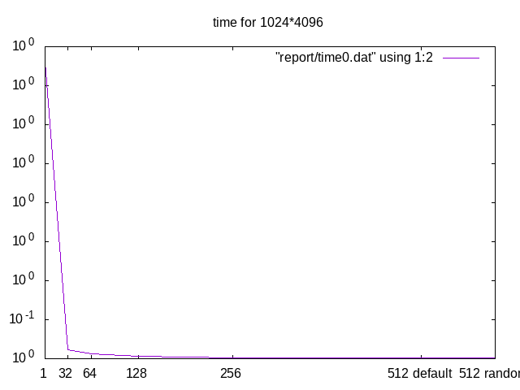

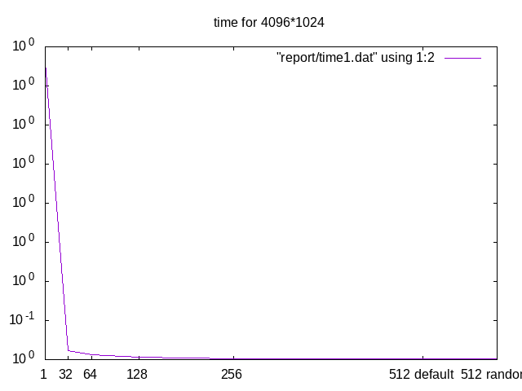

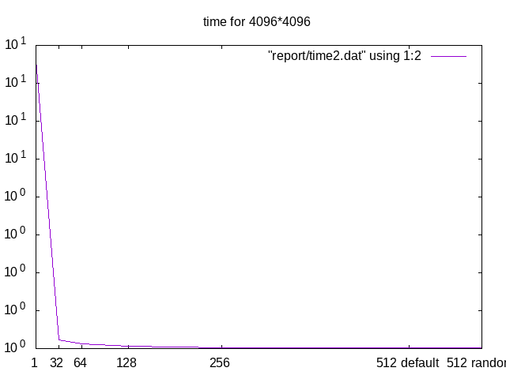

Ускорение
Таблица 2: Ускорение
m | n | map | 1 | 32 | 64 | 128 | 256 | 512
1024 | 4096 | default | 1 | 32.0659 | 63.9847 | 127.358 | 252.362 | 494.783
4096 | 1024 | default | 1 | 31.9181 | 63.8261 | 127.642 | 255.135 | 509.958
4096 | 4096 | default | 1 | 31.9353 | 63.8703 | 127.735 | 255.447 | 510.796
1024 | 4096 | random |  |  |  |  |  | 494.765
4096 | 1024 | random |  |  |  |  |  | 509.969
4096 | 4096 | random |  |  |  |  |  | 510.801

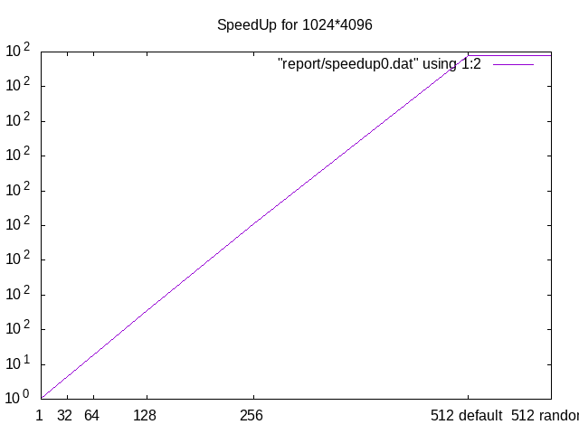

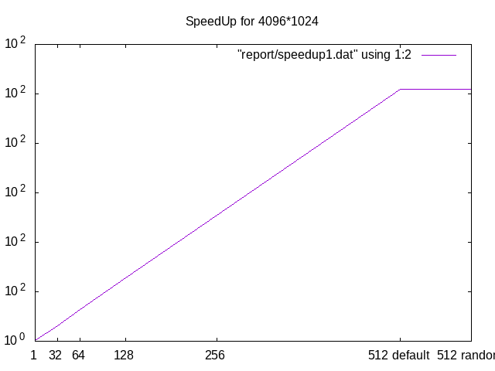

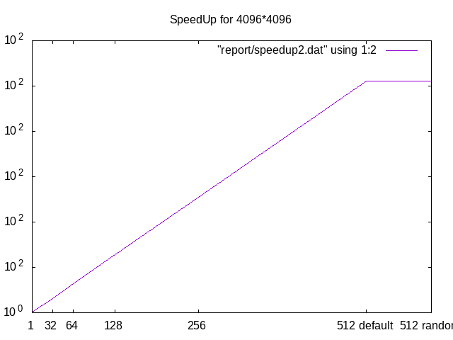

Эффективность
Таблица 3: Эффективность
m | n | map | 1 | 32 | 64 | 128 | 256 | 512
1024 | 4096 | default | 1 | 1.00206 | 0.999761 | 0.994981 | 0.985788 | 0.966373
4096 | 1024 | default | 1 | 0.997442 | 0.997282 | 0.997203 | 0.996621 | 0.996012
4096 | 4096 | default | 1 | 0.997978 | 0.997973 | 0.997931 | 0.997841 | 0.997649
1024 | 4096 | random |  |  |  |  |  | 0.966338
4096 | 1024 | random |  |  |  |  |  | 0.996033
4096 | 4096 | random |  |  |  |  |  | 0.997658
